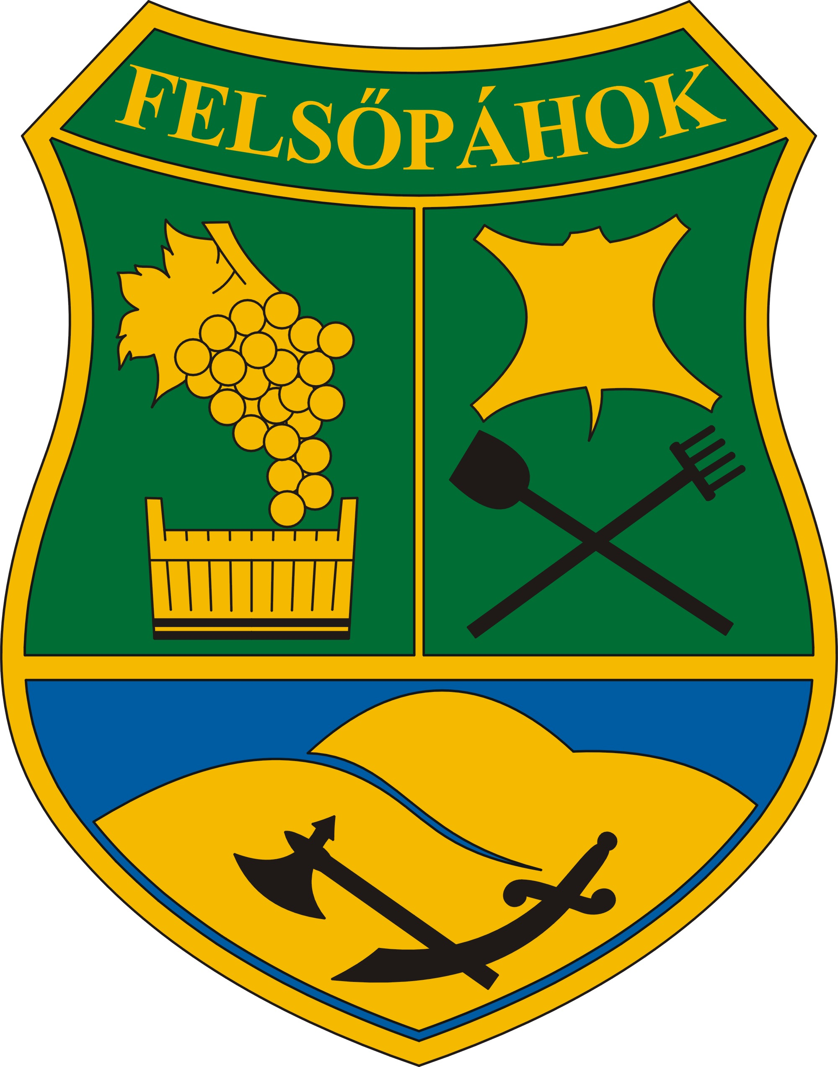 | Felsőpáhok Község Polgármestere  8395 Felsőpáhok, Szent I. u. 67.  Tel: 83/900-000, Fax: 83/900-001,  E-mail: felsopahok@z-net.hu  Honlap: www.felsőpáhok.hu

Előterjesztés a Képviselő-testület 2013. november 28-ai ülésére

Tárgy: Bursa Hungarica önkormányzati ösztöndíjpályázatok elbírálása

Tisztelt Képviselő-testület!

A Képviselő-testület 64/2013.(IX.26.) számú határozatával csatlakozott a Bursa Hungarica Felsőoktatási Önkormányzati Ösztöndíjrendszer 2013/2014. évi fordulójához,s az ezzel kapcsolatos szabályzatot a 61/2013.(IX.26.) számú határozatával módosította, a pályázati kiírásokat jóváhagyta.

A képviselő-testület határozatát követően a hivatal hirdetőtábláján, az önkormányzat honlapján és weboldalán közzétettük a döntéseket.

A pályázati felhívásban megjelölt időpontig, 2013. november 15-ig „A” típusú ösztöndíjpályázatra határidőn belül kilenc fő adta be pályázatát. Valamennyi pályázat érvényesnek minősül, az előírt tartalmi kritériumoknak és formai feltételeknek megfeleltek, a szükséges mellékleteket a pályázók csatolták.
Az „A” típusú pályázatok ismertetése:
- Bognár Bálint Felsőpáhok, Rákóczi u. 27. szám alatti lakos a Budapesti Műszaki és Gazdaságtudományi Egyetem Gazdasági és Társadalomtudományi Karának műszaki menedzser szakán, nappali tagozatos, felsőfokú alapképzésben részesülő hallgatója. Pályázó háztartásában az egy főre jutó havi nettó jövedelem 43322 Ft.

- Bognár Boglárka Felsőpáhok, Szent István u. 17. szám alatti lakos a Pécsi Tudományegyetem Bölcsészettudományi Karának kommunikációs és médiatudomány szakán, nappali mesterképzésben képzésben résztvevő hallgatója. A családban az egy főre jutó havi nettó jövedelem 44965 Ft.

- Cseh Tamás Felsőpáhok, Széchenyi u. 5. szám alatti lakos a Budapesti Műszaki és Gazdaságtudományi Egyetem Közlekedésmérnöki és Járműmérnöki Karának, járműmérnöki szakos, nappali felsőfokú alapképzésben résztvevő hallhatója. A családban az egy főre jutó havi nettó jövedelem 26154 Ft.

- Markó Lilla Felsőpáhok, Széchenyi u. 28. szám alatti lakos a Pázmány Péter Katolikus Egyetemen tanul. Az egyetem Bölcsészettudományi és Társadalomtudományi Karán – felsőfokú nappali alapképzés keretében – nemzetközi tanulmányok szakot végez. Pályázó háztartásában az egy főre jutó havi nettó jövedelem 54468 Ft.

- Markó Tamara a Budapesti Műszaki és Gazdaságtudományi Egyetem Gazdasági és Társadalomtudományi Karának műszaki menedzser szakán, nappali tagozatos, felsőfokú alapképzésben részesülő hallgatója. Pályázó háztartásában az egy főre jutó havi nettó jövedelem 54468 Ft.

- Tombor Nándor Felsőpáhok, Rákóczi u. 37. szám alatti lakos a Széchenyi István Tudományegyetem Műszaki Tudományi Karán, gépészmérnöki szakon felsőfokú alapképzésben részesülő, nappali tagozatos hallgatója. Pályázó háztartásában az egy főre jutó havi nettó jövedelem 46761 Ft.

- Tuboly Klaudia Felsőpáhok, Dózsa Gy. u. 10. szám alatti lakos a veszprémi Pannon Egyete4m Pannon Egyetem Georgikon Karának környezetvédelmi agrármérnöki szakán, felsőfokú alapképzésben résztvevő nappali tagozatos hallgatója. Pályázó háztartásában az egy főre jutó havi nettó jövedelem 54981 Ft.

- Tuboly Richárd Felsőpáhok, Dózsa Gy. u. 10. szám alatti lakos az Eötvös Lóránd Tudományegyetem Informatikai Karának programtervező informatikus szakán felsőfokú alapképzésben részesülő, nappali tagozatos hallgatója, programtervező informatikusnak tanul. Pályázó háztartásában az egy főre jutó havi nettó jövedelem 54981 Ft.

- Slemmer Zsófia Felsőpáhok, Szent István u. 47. szám alatti lakos nappali tagozaton, felsőfokú alapképzés keretében a Budapesti Gazdasági Főiskola Pénzügyi és Számviteli Karán gazdálkodási és menedzsment szakán tanul. Pályázó háztartásában az egy főre jutó havi nettó jövedelem 45589 Ft.

A pályázati felhívásban megjelölt időpontig, 2013. november 15-ig a „B” típusú pályázati felhívásra kettő pályázatot adtak be.

- Király Tímea Felsőpáhok, Petőfi S. u. 41. szám alatti lakos a Keszthelyi Vajda János Gimnázium végzős tanulója. Pályázó háztartásában az egy főre jutó havi nettó jövedelem 54050 Ft.

- Slemmer László Felsőpáhok, Szent I. u. 47. szám alatti lakos jelenleg a Zalaegerszegi Kölcsey Ferenc Gimnázium utolsó éves nappali tagozatos tanulója. Pályázó háztartásában az egy főre jutó havi nettó jövedelem 45589 Ft.

A pályázati szabályzat szerint A” típusú ösztöndíjra jogosult a Felsőpáhokon lakóhellyel rendelkező, hátrányos szociális helyzetű felsőoktatási hallgató, aki felsőoktatási intézményben, felsőoktatási hallgatói jogviszony keretében teljes idejű nappali tagozatos, alapfokozatot és szakképzettséget eredményező alapképzésben, mesterfokozatot és szakképzettséget eredményező mesterképzésben, egységes, osztatlan képzésben vagy felsőfokú szakképzésben folytatja tanulmányait.
Nem részesülhet támogatásban A” típusú pályázat esetén az, aki
- középiskolai akkreditált iskolarendszerű felsőfokú szakképzésben vesz részt
- a Magyar Honvédség és a fegyveres szervek hivatásos és szerződéses állományú hallgatója
- doktori (PhD) képzésben vesz részt
- külföldi intézménnyel áll hallgatói jogviszonyban.
A szabályzat alkalmazásában a hallgató akkor tekinthető szociálisan rászorultnak, ha a vele egy háztartásban élők egy főre jutó havi nettó jövedelme nem haladja meg az öregségi nyugdíj mindenkori legkisebb összegének háromszorosát (85500 Ft).

„B” típusú pályázatra azok jogosultak, akik 2014. évben először nyernek felvételt felsőfokú oktatási intézménybe és tanulmányaikat ténylegesen is megkezdik a 2014/2015 tanévben.

Az ösztöndíj időtartama „A” típusú pályázat esetén 10 hónap, azaz két egymást követő tanulmányi félév. (2013/2014 tanév második féléve és a 2014/2015 tanév első féléve.
„B” típusú pályázat esetén 3x10 hónap, azaz hat egymást követő félév (2014/2015. tanév, 2015/2016 tanév és a 2016/2017 tanév)

A fentiek alapján megállapítható, hogy valamennyi pályázó jogosult az ösztöndíjra, melynek összege „A” típusú pályázat esetén havi 5000 Ft, „B” típusú pályázat esetén havi 1000 Ft.

Határozati javaslat:
Felsőpáhok Község Önkormányzata Képviselő-testülete a Bursa Hungarica Felsőoktatási Önkormányzati Ösztöndíjpályázat szabályzat és a 64/2013.(IX.26.) számú határozattal jóváhagyott pályázati kiírások alapján
- „A” típusú pályázat alapján 10 hónapra (2013/2014. tanév második, illetve a 2014/2015. tanév első féléve) az alábbi személyek részére személyenként havi ötezer forint összegű ösztöndíjat állapít meg:
- Bognár Bálint Felsőpáhok, Rákóczi u. 27.
- Bognár Boglárka Felsőpáhok, Szent I. u. 17.
- Cseh Tamás Felsőpáhok, Széchenyi u. 5.
- Markó Lilla Felsőpáhok, Széchenyi u. 28.
- Markó Tamara Felsőpáhok, Széchenyi u. 28.
- Tombor Nándor Felsőpáhok, Rákóczi u. 37.
- Tuboly Klaudia Felsőpáhok, Dózsa Gy. u. 10.
- Tuboly Richárd Felsőpáhok, Dózsa Gy. u. 10.
- Slemmer Zsófia Felsőpáhok, Szent István u. 47.

- b) A „B” típusú pályázat alapján 3x10 hónapra (2014/2015. tanév, 2015/2016 tanév és a 2016/2017 tanév) az alábbi személyek részére személyenként havi egyezer forint összegű ösztöndíjat állapít meg:
- Király Tímea Felsőpáhok, Petőfi S. u. 41.
- Slemmer László Felsőpáhok, Szent I. u. 47.

A Képviselő-testület felkéri az aljegyzőt, hogy a döntésről a pályázókat és a támogatáskezelő szervet értesítse, s gondoskodjon a támogatási összegek átutalásáról.
Határidő: 2013. december 15
Felelős: Dr. Horváth Éva aljegyző

Felsőpáhok, 2013. november 19.

Németh Sándor
polgármester

